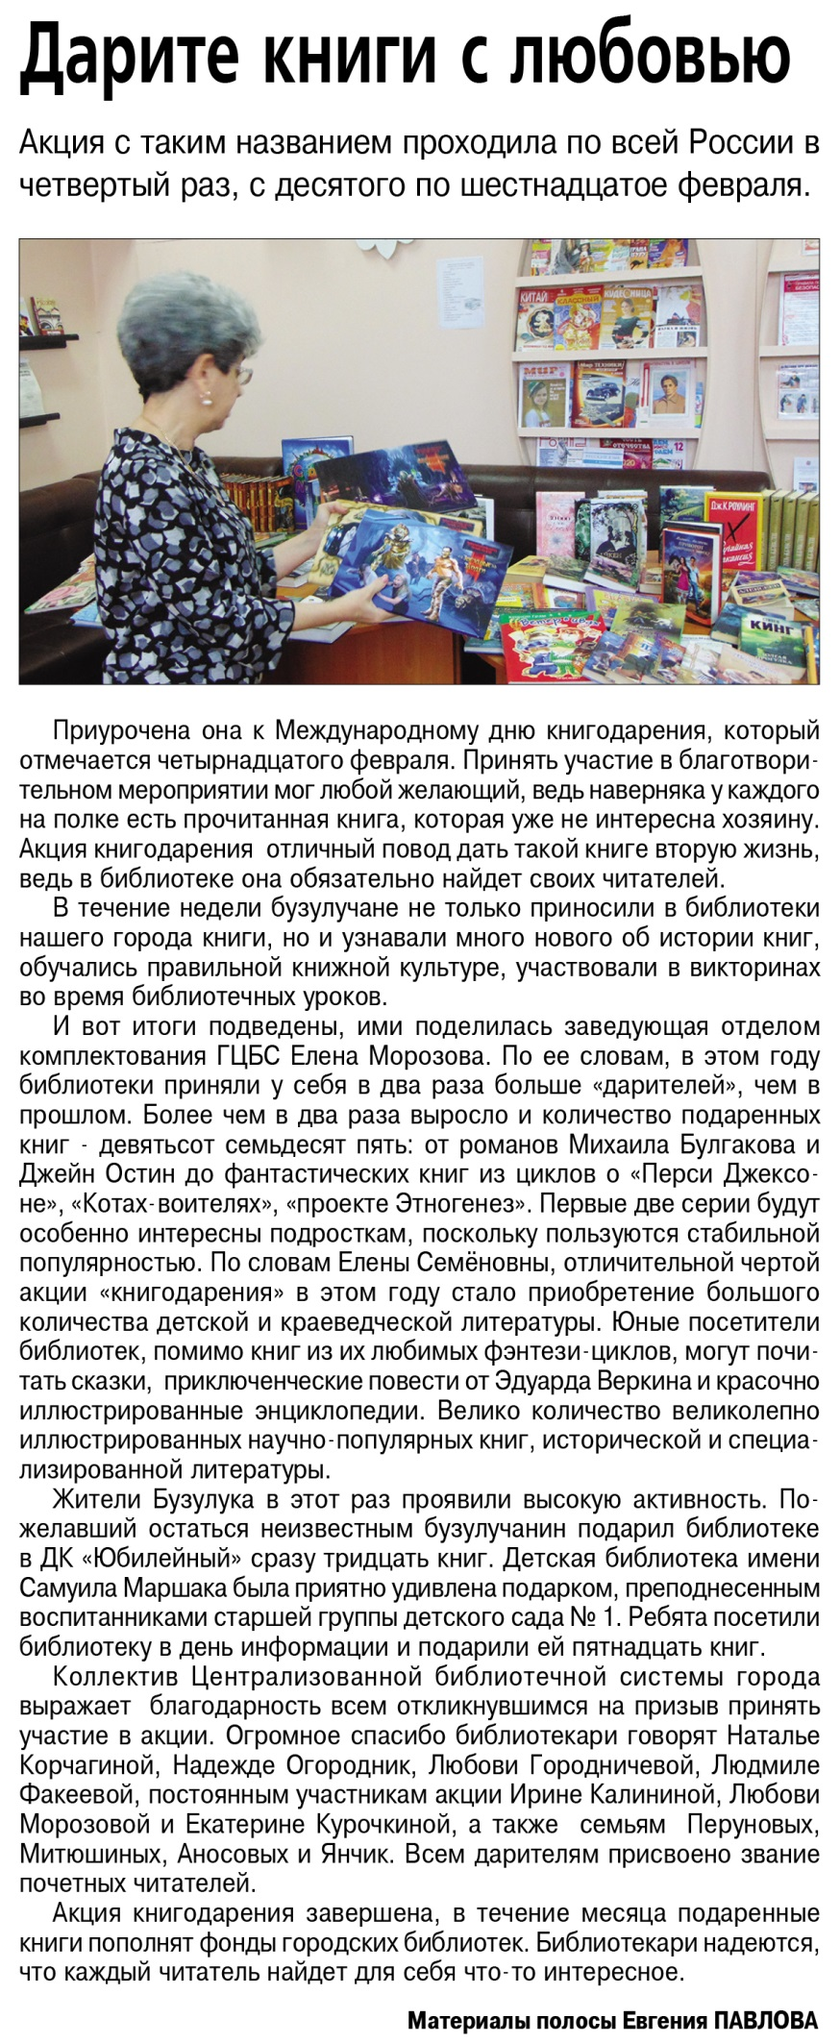

**Павлов Е. Дарите книги с любовью / Е. Павлов // Вести от Партнера Новые. — 2020. – 26 февраля. — С. 6.**